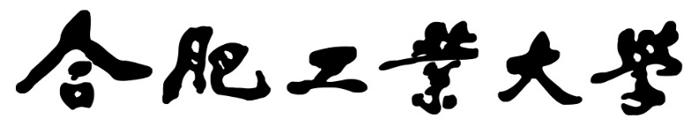

**Hefei University of Technology**

**《软件建模与分析》课程考核报告**

**SOFTWARE modeling and analysis Document**

**题目：进销存系统软件需求分析与规格说明文档**

指导教师 蒋哲远

**2022**年 **5**月 **6**日

**修订历史**

Revision History

**成绩：**

**评语：**

**教师签名： 时间：**

目录

1. 文档概述 5

1.1 目的 5

1.2 背景 5

1.3术语定义和参考资料 6

2、项目概述 6

2.1、目标 6

2.2、用户特点 7

2.3、假定和约束 7

3. 企业进销存管理系统的需求分析 7

3.1 用例模型 7

3.2 类图 23

3.3顺序图 24

3.4补充需求 27

4、对性能的规定 28

4.1、数据精度要求 28

4.2、数据处理能力要求 28

4.3、时间特性要求 28

4.4、系统灵活性要求 29

5、输入输出要求 29

输入要求 29

输出要求 29

6、数据管理能力要求 29

7、故障处理要求 29

补救措施 30

系统维护设计 30

硬件方面： 31

软件方面： 31

8、其他专门要求 31

9、运行环境 32

9.1、硬件设备 32

9.2、支持软件 32

9.3、接口 32

9.4、控制 32

10、人员培训 32

11、文档要求 33

12、产品的非功能性需求 33

12.1、用户界面需求 33

12.2、软硬件环境需求 33

12.3、产品质量需求 34

13、总结 34

# 1. 文档概述

## **1.1 目的**

本文档主要针对进销存的使用环境与功能提出具体的要求，同时它还将作为该产品设计与开发的重要参考依据。

## **1.2 背景**

为了开发出真正满足用户需求的软件产品，首先必须知道用户的需求。对所开发项目的深入理解是成功开发出该项目的前提条件。需求分析是软件开发性研究的最后一个阶段，在需求分析结束以前，系统分析员应该写出软件需求规格说明书，以书面的形式准确的描述软件需求。

通过需求分析阶段与用户的交流等方式或取用户对系统的功能要求，确定系统必须完成的哪些工作，也就是对目标系统提出完整、准确、清晰、具体的要求。同时编写该报告也是作为项目交付时的一个重要依据，系统交付时对开发的系统是否合格，就要判断开发人员是否实现了所编写的需求报告的要求。

进销存（PSS）软件是一款通用性极强的商业企业进销存管理系统，软件囊括了商业企业日常经营管理的全过程。软件适用于食品、服装、保健品、电子、电器、物资、化妆品等商业领域的企业。软件覆盖商业企业商品的采购、销售、库存、管理决策支持等各个环节，软件的各个模块操作界面简单、实用，软件帮助系统图文并茂，让用户可以在最短的时间内掌握软件的使用方法，助用户生意早日更上一层楼。软件的采购管理、销售管理、库存管理功能强大，灵活，同时为用户提供方便实用的模糊查询功能，用户可以在最短时间内找到自己所需要的信息。软件系统采用流行的C/S结构，可以供多台电脑协同工作，数据共享。软件采用模块级安全管理，系统安全性高。软件对在使用过程中可能出现的外部意外情况，如断电、网络中断等均进行了妥善处理，可以确保用户数据的完整性，同时在外部故障消除后，系统仍能继续操作。系统软件采用Java平台进行开发并实现，用户数据选用Microsoft SQL Server 2000进行统一管理。

## **1.3术语定义和参考资料**

**术语定义：**

进销存管理系统：企业单位对各类货物的管理的一个软件系统，旨在提高销售效率。

管理口令：工作人员在输入正确的口令后，能够对系统进行操作。

管理工具：工作人员用来查询管理该部门的信息。

存储与即时更新：系统对数据能够即时的存储与刷新，并可以把信心反应给管理人员。

需求：提出者对系统需要实现的功能等方面的要求，开发人员必须要尽量的满足提出者的要求。

需求分析：根据从提出者那里获得的需求进行系统性的分析、审查，并以次进一步的获取提出者的需求。

模块：系统开发过程中将系统划分为不同的部分，以便更好、更方便的开发。

**参考资料：**

[1] 张海潘. 软件工程(第二版). 北京: 人民邮电出版社,2008

[2] 金敏,周翔. 高级软件开发过程.北京: 清华大学出版社,2005

[3] 吴钦藩. 软件工程——原理,方法与应用. 人民交通出版社出版

[4] 任胜兵,邢琳. 软件工程. 北京: 北京邮电大学出版社

[5] 张湘辉等. 软件开发过程与管理. 北京: 清华大学出版社, 2004

[6] 王少锋. 面向对象技术UML教程. 北京: 清华大学出版社,2004

[7] 张海藩等. 计算机第四代语言. 北京: 电子工业出版社, 1996

# 2、项目概述

## **2.1、目标**

为了改善目前的货物管理方式，我们致力于开发此软件。该软件在企业的运用中能够精确、稳定、快速的对货物进行管理。

需要实现进货管理、销售管理、库存管理、信息管理、系统维护、信息查询等模块。

利用Java Swing实现良好的图形界面。

保证系统资源的安全性和稳定性。

对系统资源能有一定数据备份能力。

真正实现进、销、存一体化。

## **2.2、用户特点**

本系统软件的主要用户是销售部门，系统的操作需要技术人员管理但并不复杂。对与操作人员只需要有一定的计算机基础加上一些培训就能很好的掌握了。对于维护人员要具有较高的计算机水平，能够很好的对数据库进行管理，对整个管理系统进行维护。当然需要其他方面专门的协作。对于进销存的维护是非常重要的，一旦系统出错很可能影响企业的利益与信誉，所以对维护人员的水平要求是很高的。

## **2.3、假定和约束**

对于系统开发的所需的经费基本在中小型企业的承受范围之内，假定该项目开发费用在20万元内。同时假定要求开发的企业单位具有一定得相关技术维护人员，配备有全部或部分相关的设施等。由于开发时间、资金的限制对于系统开发是个最大的约束，由于考虑到企业对系统对数据处理的高效、安全性等问题，故对系统的数据库方面的要求比较的高，需要仔细研究确定相应方案。

# 3. 企业进销存管理系统的需求分析

## **3.1 用例模型**

### 3.1.1 进货管理子系统的用例模型

进货管理子系统由采购员管理，采购员能够通过该系统进行订货管理活动。采购员首先 根据经营情况统计所缺的产品,根据需要制定出订单，然后采购订单上的产品。采购员同时可以管理订单信息和采购信息，通过上述这些活动，我们可以创建如2.3 所示的采购员用例图

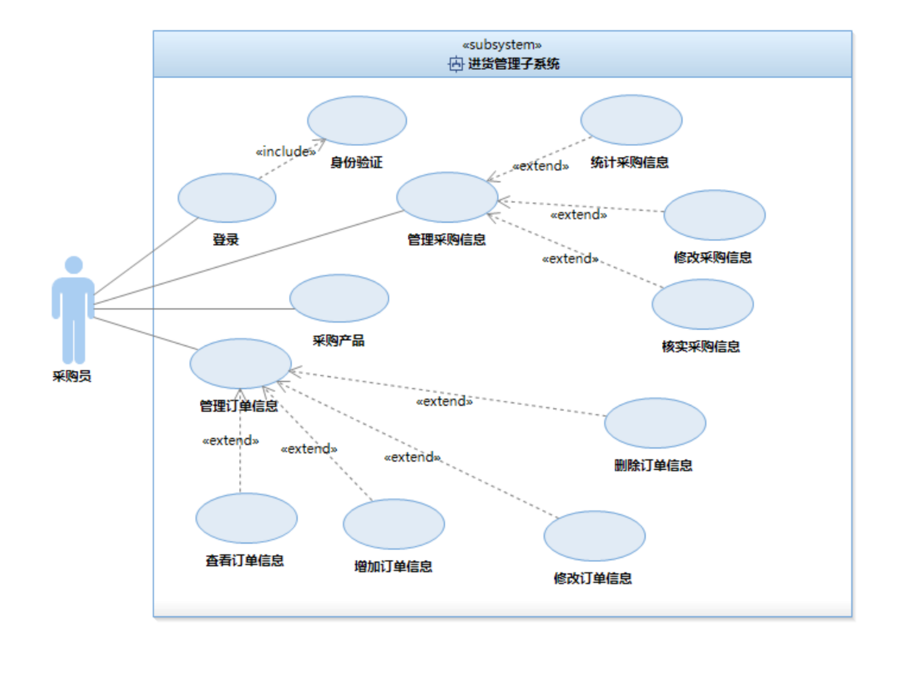

**3.1.1进货管理子系统用例图**

#### 3.1.1.1 统计采购产品用例描述

用例名称 统计采购产品

用例描述 采购员通过该系统统计采购产品

参与者 采购员

简要说明 登录该系统，身份验证成功后,采购员就可以进行产品采购

基本事件流

1) 采购员员输入用户名和密码登录该系统

2) 采购员进入统计采购用品模块

3) 浏览采购产品，并统计

4) 系统将更新后的信息存档

扩展事件流

1) 如果用户验证不成功则弹出对话框

2) 待身份验证成功后，转到基本事件流

前置条件 采购员成功登录该系统

后置条件 退出系统

#### 3.1.1.2 采购用品用例描述

用例名称 核实采购用品

用例描述 采购员通过该系统核实采购用品

参与者 采购员 简要说明 登录该系统,身份验证成功后,采购员就可以进行产品采购

基本事件流

1) 采购员员输入用户名和密码登录该系统

2) 采购员进入采购用品模块

3) 浏览采购产品,并进行采购

4) 系统将更新后的信息存档

扩展事件流

1) 如果用户验证不成功则弹出对话框

2) 待身份验证成功后，转到基本事件流

前置条件 采购员成功登录该系统

后置条件 退出系统

#### 3.1.1.3 核实采购用品用例描述

用例名称 核实采购用品

用例描述 采购员通过该系统核实采购用品

参与者 采购员 简要说明 登录该系统，身份验证成功后,采购员就可以进行产品采购

基本事件流

1) 采购员员输入用户名和密码登录该系统

2) 采购员查看采购信息

3) 采购员核实采购产品

4) 系统将更新后的信息存档

扩展事件流

1) 如果用户验证不成功则弹出对话框

2) 待身份验证成功后，转到基本事件流

前置条件 采购员成功登录该系统

后置条件 退出系统

#### 3.1.1.4 查看订单信息用例描述

用例名称 查看订单信息

用例描述 采购员通过该系统查看订单信息

参与者 采购员

简要说明 登录该系统,身份验证成功后，采购员就可以进行产品采购

基本事件流

1) 采购员员输入用户名和密码登录该系统

2) 采购员进入订单管理模块

3) 采购员查看订单信息

4) 系统将更新后的信息存档

扩展事件流

1) 如果用户验证不成功则弹出对话框

2) 待身份验证成功后，转到基本事件流

前置条件 采购员成功登录该系统

后置条件 退出系统

### 3.1.2 销售管理子系统的用例模型

销售员能够通过该系统进行商品管理和商品销售活动。首先需要登录销售管理系统，输入用户名和密码。待销售员身份验证成功后，开始获取商品信息，若登录失败,需要重新证。然后销售员浏览商品信息,将销售信息进行更新，比如修改商品信息，删除商品信息，添加商品信息，最后对客户进行商品销售，完成商品交易.通过以上分析我们可以创建如 2.1所示的销售员用例图。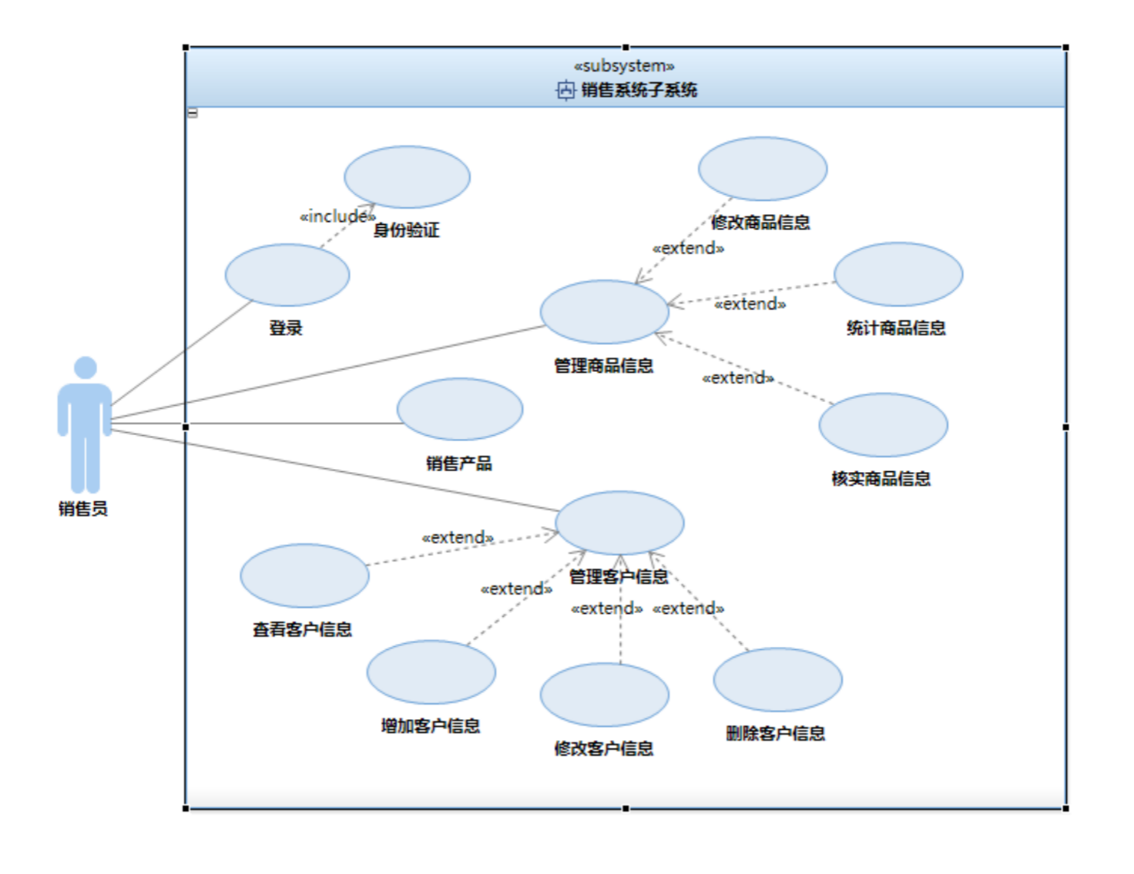

**3.1.2销售管理子系统用例图**

3.1.2.1 销售商品用例描述

用例名称 销售商品

用例描述 销售员通过该系统销售商品

参与者 销售员

**简要说明** 登录该系统，身份验证成功后，销售员就可以进行商品销售管理

**基本事件流**

1) 销售员输入用户名和密码登录该系统

2) 销售员向系统发出“销售商品”请求

3) 系统显示价格

4) 客户付款，系统处理支付

5) 系统记录完整的销售数据

6) 顾客携带商品离开

扩展事件流

1) 如果付款成功，则弹出消息框告诉销售员付款成功

2) 如果付款失败，则弹出消息框告诉销售员付款失败，并提升失败原因

**前置条件** 用户成功登录销售管理子系统

**后置条件** 记录并保存销售信息

#### 3.1.2.2 查看商品信息用例描述

用例名称 查看商品信息

用例描述 销售员通过该系统查看商品信息

参与者 销售员

简要说明 登录该系统,身份验证成功后，销售员就可以进行商品销售管理

基本事件流

1) 销售员输入用户名和密码登录该系统

2) 销售员进入管理商品信息模块

3) 销售员查看商品信息

4) 系统将更新后的商品信息存档

扩展事件流

1) 如果用户验证不成功则弹出对话框

2) 如果用户验证成功，则显示当前角色系统界面。

前置条件 销售员成功登录销售管理系统

后置条件 退出系统

#### 3.1.2.3 修改商品信息用例描述

用例名称 修改商品信息

用例描述 销售员通过该系统修改商品信息

参与者 销售员

简要说明 登录该系统,身份验证成功后，销售员就可以进行商品销售管理

基本事件流

1) 销售员输入用户名和密码登录该系统

2) 销售员进入管理商品信息模块

3) 销售员修改商品信息

4) 系统将更新后的商品信息存档

扩展事件流

1) 如果用户验证不成功则弹出对话框

2) 如果用户验证成功，则显示当前角色系统界面

前置条件 销售员成功登录该系统

后置条件 退出系统

#### 3.1.2.4 添加商品信息用例描述

用例名称 添加商品信息

用例描述 销售员通过该系统添加商品信息

参与者 销售员

简要说明 登录该系统，身份验证成功后，销售员就可以进行商品销售管理

基本事件流

1) 销售员输入用户名和密码登录该系统

2) 销售员进入管理商品信息模块

3) 销售员添加商品信息

4) 系统将更新后的商品信息存档

扩展事件流

1) 如果用户验证不成功则弹出对话框

2) 如果用户验证成功，则显示当前角色系统界面

前置条件 销售员成功登录该系统

后置条件 退出系统

#### 3.1.2.5 增加客户信息用例描述

用例名称 增加客户信息

用例描述 销售员通过该系统增加客户信息

参与者 销售员

简要说明 登录该系统，身份验证成功后,销售员就可以进行销售管理

基本事件流

1) 销售员输入用户名和密码登录该系统

2) 销售员通过权限进入管理客户信息模块

3) 销售员增加客户信息

扩展事件流

1) 如果用户验证不成功则弹出对话框

2) 如果用户验证成功,则显示对于角色系统界面

前置条件 销售员成功登录销售管理系统

后置条件 退出系统

#### 3.1.2.6 删除客户信息用例描述

用例名称 删除客户信息

用例描述 销售员通过该系统删除客户信息

参与者 销售员

简要说明 登录该系统，身份验证成功后,销售员就可以进行销售管理

基本事件流

1) 销售员输入用户名和密码登录该系统

2) 销售员通过权限进入管理客户信息模块

3) 销售员删除客户信息

扩展事件流

1) 如果用户验证不成功则弹出对话框

2) 如果用户验证成功，则显示对于角色系统界面

前置条件 销售员成功登录销售管理系统

后置条件 退出系统

#### 3.1.2.7 查看客户信息用例描述

用例名称 查看客户信息

用例描述 销售员通过该系统查看客户信息

参与者 销售员

简要说明 登录该系统，身份验证成功后，销售员就可以进行销售管理

基本事件流

1) 销售员输入用户名和密码登录该系统

2) 销售员通过权限进入管理客户信息模块

3) 销售员查看客户信息

扩展事件流

1) 如果用户验证不成功则弹出对话框

2) 如果用户验证成功，则显示对于角色系统界面

前置条件 销售员成功登录销售管理系统

后置条件 退出系统

### 3.1.3 库存管理子系统的用例模型

仓库管理员能够通过该系统进行如下活动：

1) 产品入库.当产品生产完后,需要将产品入库。

2) 产品出库。当产品销售发货时，进行出库处理.

3) 管理供应商信息。仓库管理员负责供应商信息的增加，删除和修改。

4) 查看产品.将有损坏的产品上报并进行盘点。

通过上述这些活动，我们可以创建如图2.2 所示的仓库管理员用例图

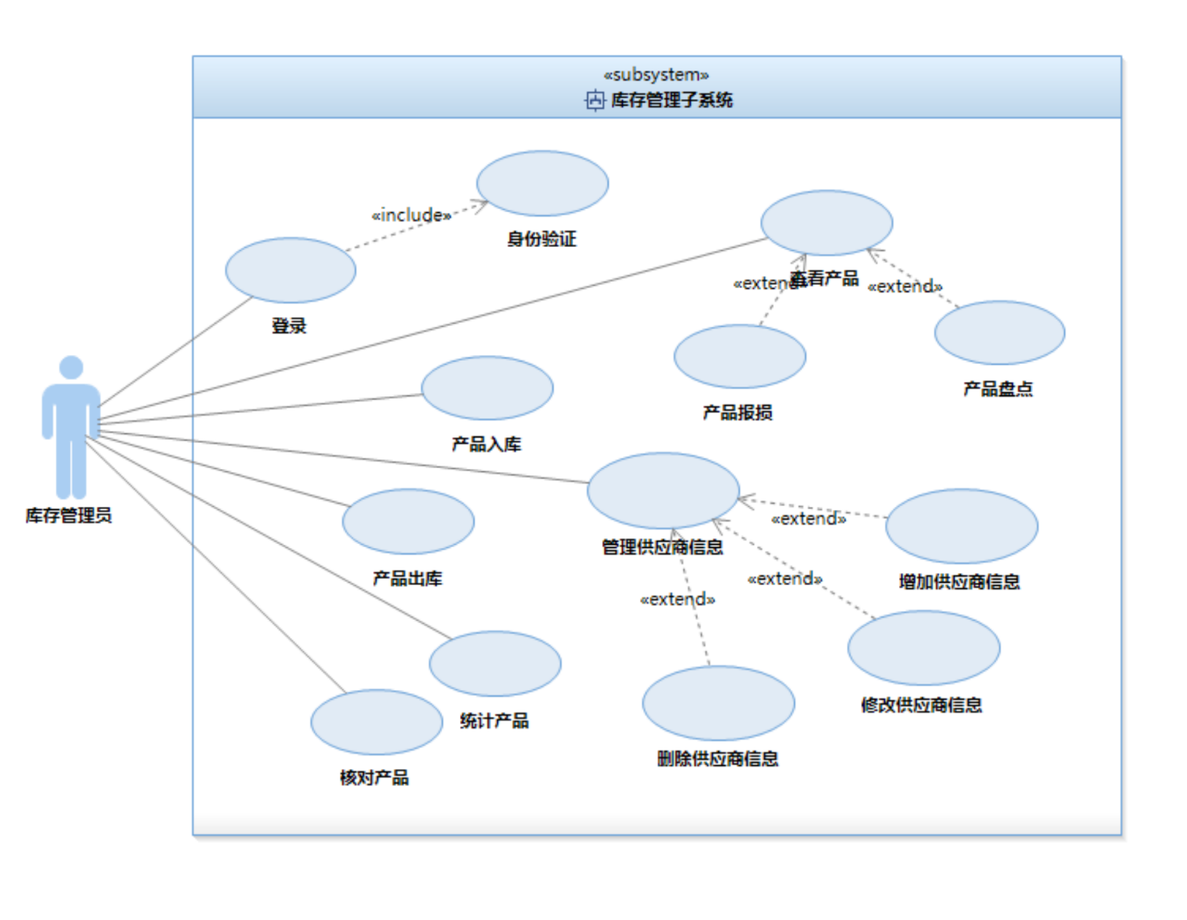

**3.1.3库存管理子系统用例图**

#### 3.1.3.1 产品入库用例描述

用例名称 产品入库

用例描述 仓库管理员通过库存管理子系统处理产品入库

参与者 仓库管理员

简要说明 登录该系统，身份验证成功后，仓库管理员就可以进行产品信息管理

基本事件流

1) 仓库管理员输入用户名和密码登录该系统

2) 仓库管理员向系统发出新增产品的请求

3) 系统显示相应界面,让仓库管理员输入信息

4) 仓库管理员输入产品的相关信息，包括商品名、定价、生产日期、保质期等

5) 系统确认输入的信息中，产品名没有重名

6) 系统将所输入的信息存储建档

扩展事件流

3a．如果输入的商品名有重名现象，则显示出重名的商品的相关信息，并要求仓库管理员选 择修改商品名或取消输入

3b．仓库管理员选择取消输入，则结束用例，不做存储建档工作

3c．仓库管理员选择修改商品名后，转到4

前置条件 仓库管理员成功登录系统

后置条件 检查报损产品

#### 3.1.3.2 产品出库用例描述

用例名称 产品出库

用例描述 仓库管理员通过该系统处理产品出库

参与者 仓库管理员

简要说明 登录该系统，身份验证成功后，仓库管理员就可以进行产品信息管理

基本事件流

1) 仓库管理员输入用户名和密码登录该系统

2) 仓库管理员查看产品信息

3) 仓库管理员处理出库产品信息

4) 系统将设置后的信息存入电脑

扩展事件流

1) 如果用户验证不成功则弹出对话框

2) 如果用户验证成功,则显示对于角色系统界面

前置条件 仓库管理员成功登录该系统

后置条件 退出系统

#### 3.1.3.3 产品报损用例描述

用例名称 产品报损

用例描述 仓库管理员通过该系统处理产品报损

参与者 仓库管理员

简要说明 登录该系统，身份验证成功后，仓库管理员就可以进行产品信息管理

基本事件流

1) 仓库管理员输入用户名和密码登录该系统

2) 仓库管理员查看产品信息

3) 仓库管理员记录报损产品信息

4) 系统自动将报损信息存档

扩展事件流

1) 如果用户验证不成功则弹出对话框

2) 如果用户验证成功，则显示对于角色系统界面

前置条件 仓库管理员成功登录该系统

后置条件 退出系统

#### 3.1.3.4 产品盘点用例描述

用例名称 产品盘点

用例描述 仓库管理员通过该系统盘点产品

参与者 仓库管理员

简要说明 登录该系统，身份验证成功后,仓库管理员就可以进行产品信息管理

基本事件流

1) 仓库管理员输入用户名和密码登录该系统

2) 仓库管理员查看产品信息

3) 将产品进行盘点分类

4) 系统将更改后的信息存档

扩展事件流

1) 如果用户验证不成功则弹出对话框

2) 如果用户验证成功，则显示对于角色系统界面

前置条件 仓库管理员成功登录该系统

后置条件 退出系统

### 3.1.4 系统管理子系统的用例模型

系统管理子系统由系统管理员进行管理,系统管理员能够通过对该系统进行如下活动。管理员工信息。系统管理员能够管理员工的信息，如查看、添加、删除和修改员工信息等。系统维护。系统管理员能对数据库进行管理并将数据进行备份还原。

通过上述活动，我们可以创建如图 2.5 所示的系统管理员用例图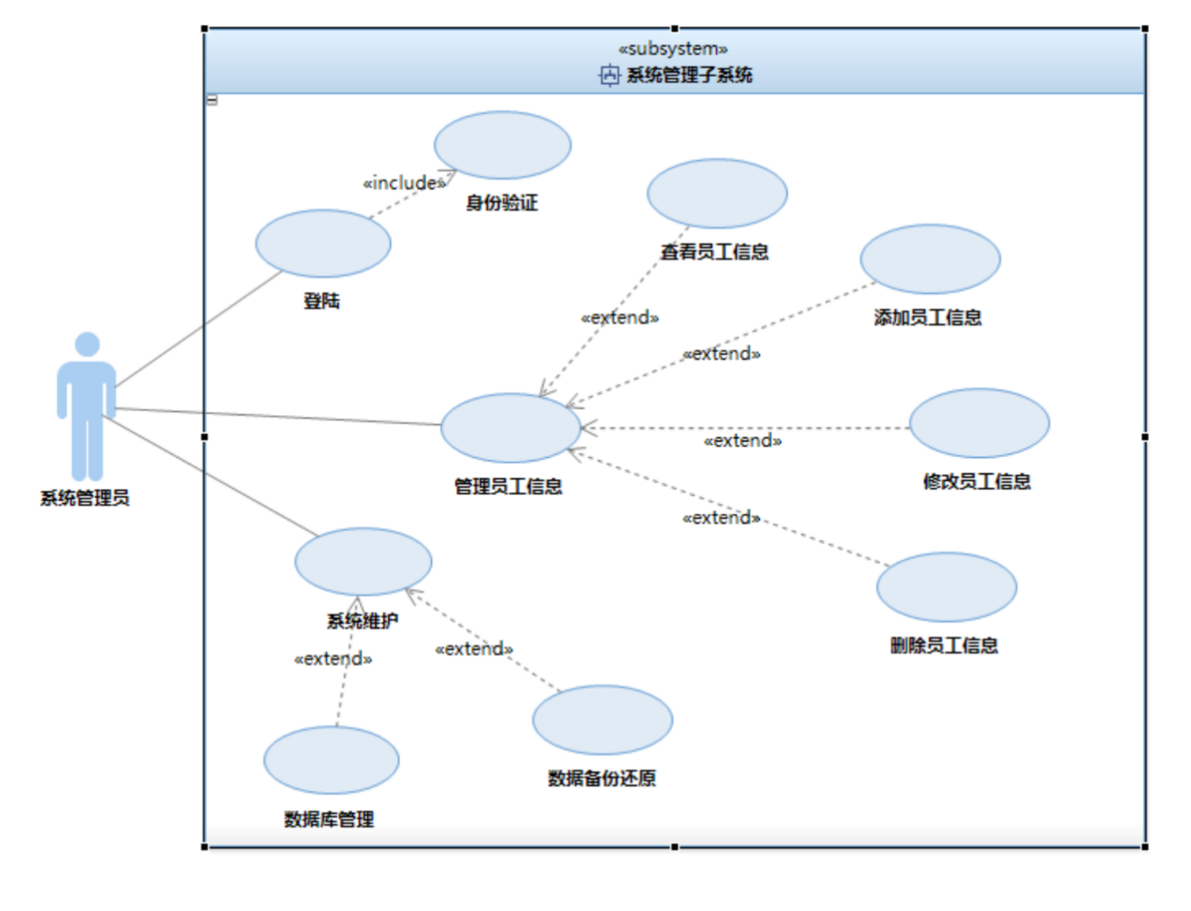

**3.1.4系统管理子系统用例图**

#### 3.1.4.1 管理员工信息用例描述

用例名称 管理员工信息

用例描述 系统管理员通过该系统管理员工信息

参与者 系统管理员

简要说明 登录该系统，身份验证成功后，系统管理员就可以对系统信息进行维护

基本事件流

1) 系统管理员输入用户名和密码登录该系统

2) 系统管理员进入管理员工信息模块

3) 在管理员工信息模块内,系统管理员通过查看员工信息，对员工信息进行添加，删除和 修改

4) 用例结束

扩展事件流

1) 如果身份验证失败,系统管理员无法成功登录系统，无法进行系统信息维护

2) 待身份验证成功后,转到基本事件流

前置条件 系统管理员成功登录该系统

后置条件 系统维护

#### 3.1.4.2 系统维护用例描述

用例名称 系统维护

用例描述 系统管理员通过该系统进行系统维护

参与者 系统管理员

简要说明 登录该系统，身份验证成功后，系统管理员就可以对系统信息进行维护

基本事件流

1) 系统管理员输入用户名和密码登录该系统

2) 系统管理员进入系统维护模块

3) 在系统维护模块内，系统管理员可以进行数据库管理，数据备份还原

4) 用例结束

扩展事件流

1) 如果身份验证失败，系统管理员无法成功登录系统，无法进行系统信息维护

2) 待身份验证成功后，转到基本事件流

前置条件 系统管理员成功登录该系统

后置条件 退出系统

**3.1.5 统计分析子系统的用例模型**

该部分由会计负责产品的统计分析管理。

会计成功登录该系统后，他能够通过该系统进行如下活动：

管理报损信息:会计通过管理报损信息，可以查看，记录,统计报损信息。

管理销售信息:会计通过管理销售信息，可以查看，记录,统计销售信息。

管理产品信息：会计通过管理产品信息，可以查询，记录，统计产品信息。

管理财务信息：会计通过管理财务信息,可以查看，修改，增加财务信息. 查询缺货信息。 该系统用例图如图 2.4 所示

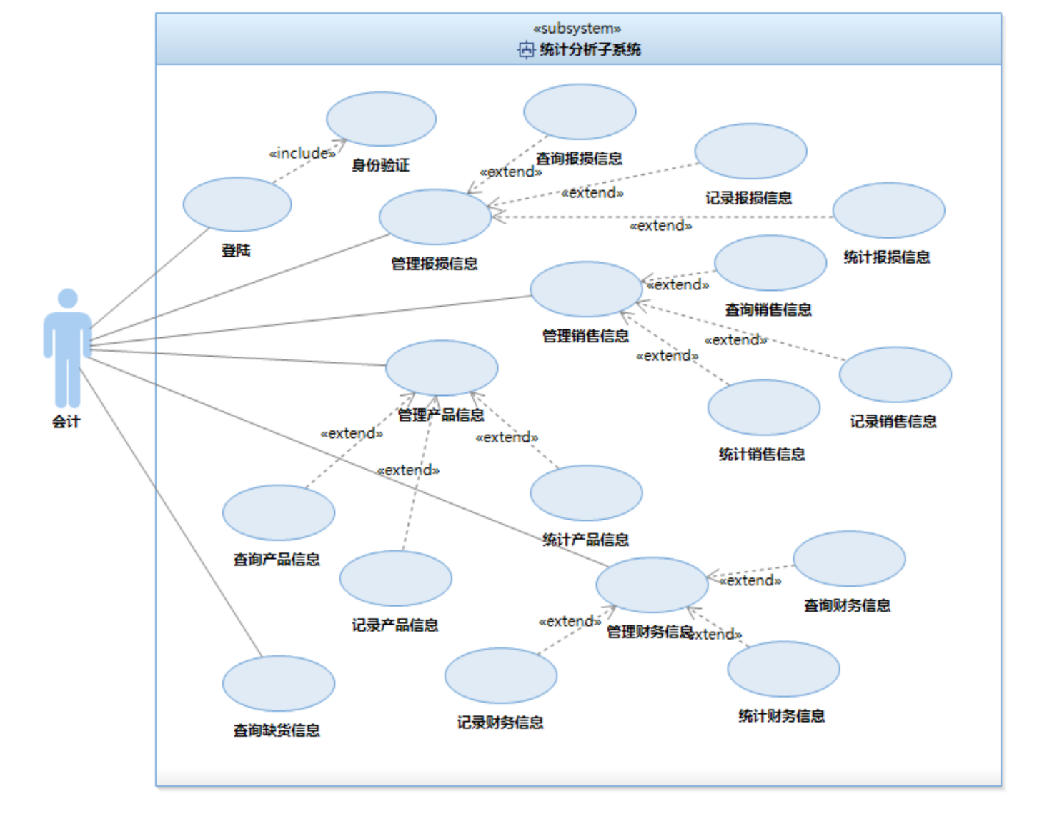

**3.1.5统计分析子系统用例图**

#### 3.1.5.1 管理报损信息用例描述

用例名称 报损信息管理

用例描述 会计通过该系统管理报损信息

参与者 会计

简要说明 登录该系统，身份验证成功后，会计就可以使用系统的统计分析功能

基本事件流

1) 会计输入用户名和密码登录该系统

2) 会计进入报损信息管理模块

3) 会计查看报损信息,统计报损信息，并记录

4) 用例结束 扩展事件流

1) 如果身份验证失败，会计无法成功登录系统，无法进行统计分析

2) 待身份验证成功后，转到基本事件流

3) 若无报损信息,会计将进入其他信息管理

前置条件 会计成功登录该系统 后置条件

查看报损信息

#### 3.1.5.2 管理销售信息用例描述

用例名称 销售信息管理

用例描述 会计通过该系统管理销售信息

参与者 会计

简要说明 登录该系统，身份验证成功后，会计就可以使用系统的统计分析功能

基本事件流

1) 会计输入用户名和密码登录该系统

2) 会计进入销售信息管理模块

3) 会计查看销售信息，统计销售信息，并记录

4) 用例结束

扩展事件流

1) 如果身份验证失败,会计无法成功登录系统,无法进行统计分析

2) 待身份验证成功后，转到基本事件流

前置条件 会计成功登录该系统

后置条件 查看销售信息

#### 3.1.5.3 管理产品信息用例描述

用例名称 产品信息管理

用例描述 会计通过该系统管理产品信息

参与者 会计

简要说明 登录该系统,身份验证成功后，会计就可以使用系统的统计分析功能

基本事件流

1) 会计输入用户名和密码登录该系统

2) 会计进入产品信息管理模块

3) 会计查看产品信息，统计产品信息，并记录

4) 用例结束

扩展事件流

1) 如果身份验证失败，会计无法成功登录系统，无法进行统计分析

2) 待身份验证成功后，转到基本事件流

前置条件 会计成功登录该系统

后置条件 查看产品信息

#### 3.1.5.4 查询缺货信息用例描述

用例名称 查询缺货信息

用例描述 会计通过该系统查询缺货信息

参与者 会计

简要说明 登录该系统，身份验证成功后，会计就可以使用系统的统计分析功能

基本事件流

1) 会计输入用户名和密码登录该系统

2) 会计开始查看产品信息

3) 记录缺货信息

4) 系统将更新信息存档

扩展事件流

1) 如果身份验证失败，会计无法成功登录系统，无法进行统计分析

2) 待身份验证成功后，转到基本事件流 非功能需求 前置条件 会计成功登录该系统 后置条件 退出系统

## **3.2 类图**

通过分析知企业进销存管理系统的对象模型

1. 订单是属于某个客户的，一个客户可以有0 个或多个订单；

2. 每个订单可以有 1 个或多个订单项；

3. 每个订单对应着 1 个或多个商品；

4. 每个订单项都包含着唯一一个产品；

5. 每个销售员可以销售 0 个或多个商品；

6. 每个供应商都对应着 0 个或多个产品；

7. 每个采购员都对应着 0 个或多个订单；

8. 每个会计对应着 0 个或多个订单;

9. 每个仓库管理员对应着 0 个或多个产品。

具体类图如下所下所示

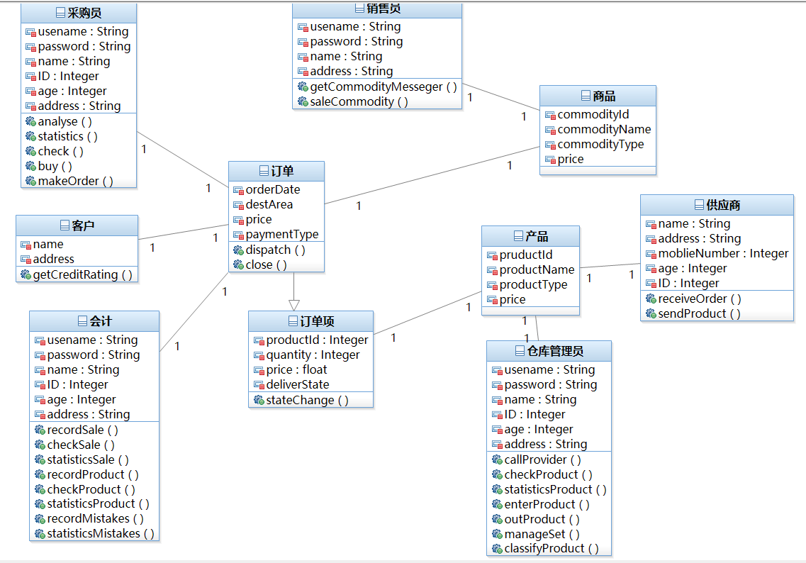

## **3.3顺序图**

**3.3.1管理员登录顺序图**

该图为企业进销存管理系统的某一管理员登录的顺序图,管理员通过输入用户名和密码 与登录界面进行交互，对输入信息的有效性和合法性进行验证，最后经过系统验证实现各自的管理功能。如图 4.1 所示。

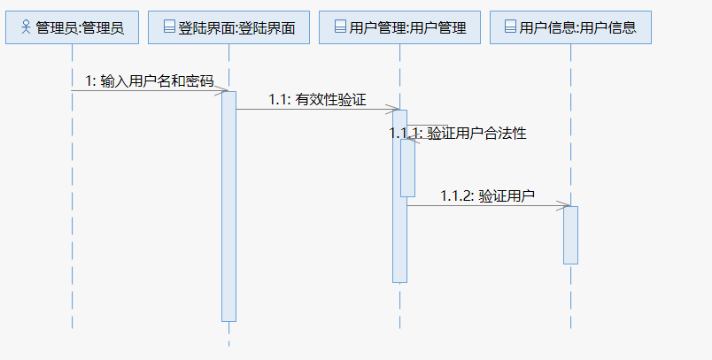

**4.1 管理员登陆顺序图**

**3.3.2 销售员添加商品信息顺序图**

该图为销售员添加商品信息顺序图,销售员首先进入添加界面,验证确定可以添加后才能添加商品信息，增加的商品信息将存入系统。如图4.2 所示。

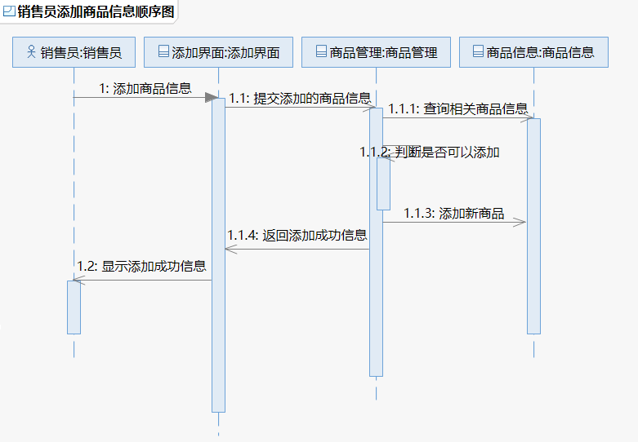

**4.2 销售员添加商品信息顺序图**

**3.3.3 销售员删除商品信息顺序图**

该图为销售员删除商品信息顺序图，销售员首先进入删除界面,通过验证删除商品信息的

有效性来判断是否可以删除，确定后删除商品并返回显示删除成功的信息.如图 4.3 所示。

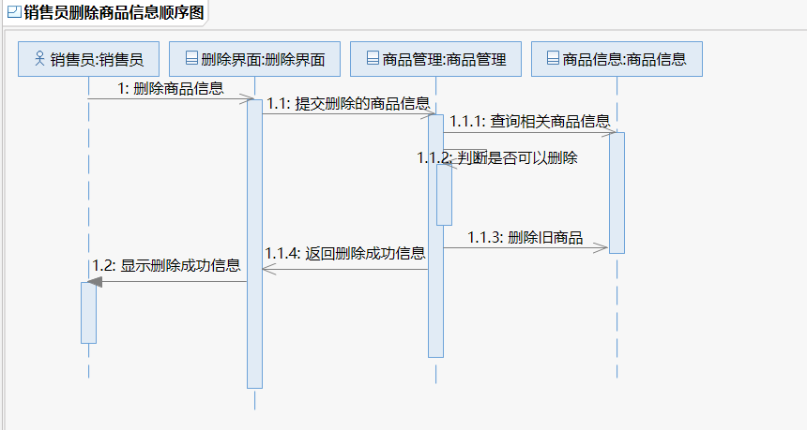

**4.3 销售员删除商品信息顺序图**

**3.3.4 采购员采购用品顺序图**

该图为采购员采购用品的顺序图,采购员首先进入采购用品界面，确定可以采购之后才能采购用品，统计并核实采购用品信息后，返回用品信息，采购的用品将显示在采购用品信息中。该顺序图如图 4.4 所示.

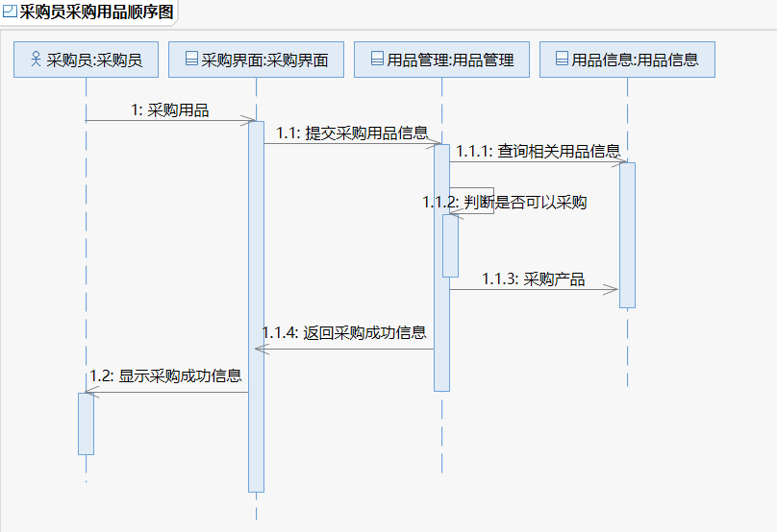

**4.4 采购员采购用品顺序图**

**3.3.5 管理员添加员工信息顺序图**

系统管理员首先与添加界面交互，添加员工信息，然后通过员工管理验证员工信息的有

效性来判断员工信息是否可以添加，最后返回并显示添加成功信息。系统管理员添加员工信息顺序图如图 4.5 所示。

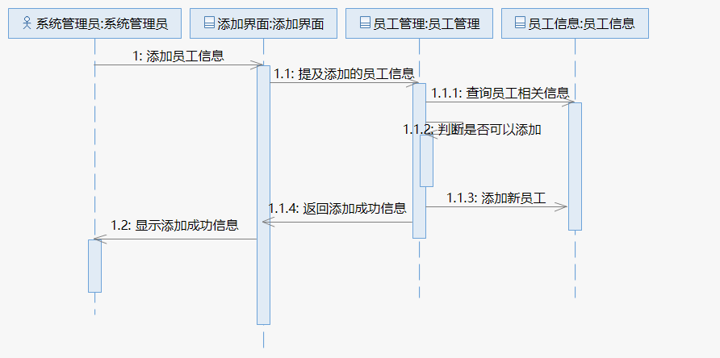

**4.5 管理员添加员工信息顺序图**

## **3.4补充需求**

易用性：例如指出普通用户和高级用户要高效地执行某个特定操作所需的培训时间；指出典型任务的可评测任务次数；或者指出需要满足的可用性标准（如IBM的CUA标准、Microsoft的GUI标准。

可靠性：包括系统可用性（可用时间百分比、使用小时数、维护访问权、降纸模式操作等）；平均故障间隔时间（MTBF，通常表示为小时数，但也可表示为天数、月数或年数）；平均修复时间（MTTR，系统在发生故障后可以暂停运行的时间）；精确度（指出系统输出要求具备的精密度、分辨率和精确度）；最高错误或缺陷率（通常表示为bugs/KLOC，即每千行代码的错误数目或 bugs/function-point，即每个功能点的错误数目）；错误或缺陷率（按照小错误、大错误和严重错误来分类：需求中必须对“严重”错误进行界定，例如：数据完全丢失或完全不能使用系统的某部分功能）。

性能：包括对事务的响应时间（平均、最长）；吞吐量（例如每秒处理的事务数）；容量（例如系统可以容纳的客户或事务数）；降级模式（当系统以某种形式降级时可接受的运行模式）；资源利用情况：内存、磁盘、通信等。

其它：包括用户界面要求、联机帮助系统要求、法律许可、外购构件，以及操作系统、开发工具、数据库系统等设计约束。

# 4、对性能的规定

## 4.1、数据精度要求

进销存管理系统是一个大型的相关系统，需要各个部门的相互协作，所以对输入和输出都有严格的要求，这就需要报表人员提供准确的数据及操作人员的输入的正确。同时确保数据库中的相关内容的准确、可靠。还有此管理系统一定要做到即时性，即时地对采购单和定货单做出处理，这就要求对时间日期的输入和打印都要求精确，这方面将会影响到企业的信誉问题。还有还要确保系统在传输过程中不会出现错误。

## 4.2、数据处理能力要求

本系统大致需要六个数据表：

商品数据表：用于记录商品的各种信息如：名称、型号、数量等。其中商品名称为主关键字。

供货企业信息表：主要记录供货企业的信息如：供货企业名称、联系方式、账号等。其中企业名称为主键。

客户信息表：记录顾客的相关信息如：姓名、联系方式等。其中客户名称为主键。

销售信息表:包括商品名称、时间、数量等。其中商品名称为主键。

用户信息表:用户信息表用户存储用户名、密码。其中用户名为主键。

购货信息表:记录商品名称、数量、价格等。其中商品名称为主键。

各种数据表之间通过表中的主键互相联系，需要系统能够很好的协调之间的联系。数据库有足够大的容量容纳各种信息，同时要有非常高的安全性能。对数据的存储、调出要有较快的速度。

## 4.3、时间特性要求

系统对与操作命令做出准确快速的反应,响应时间最好在5秒中之内，否则用户将会感觉的系统运行速度低效。

对与输入的数据能够快速做出反应，同时能够快速的对数据库内容进行更新，需要时可以对备份的数据内容进行更新等。

系统数据转换输出要求高效、准确。

## 4.4、系统灵活性要求

本项目的开发语言为Java具有很强的跨平台能力，能在各类系统中很好的运行，具有较高的系统兼容性，故对运行的系统没用特别高的要求。

该系统有同一接口多种不同的类型，用以适应与其他系统的连接。

为了应对不可预测的各种系统故障，该系统能够设置备份的功能。将某一时刻的各种信息进行备份，出现问题时候可以恢复系统。不需要重新输入数据等内容。

系统在后期可以根据企业的要求升级系统，更有利于企业的实用。

# 5、输入输出要求

**输入要求**

能够输入商品信息、客户信息等内容。

能对输入的数据进行基础的检错。

数据类输入确定数据的进度、类型等具体要求见详细设计报告。

**输出要求**

系统能对用户的要求输出的内容做出快速反应，响应时间最多不超过5秒。

能够实现数据的打印报表等功能。

# 6、数据管理能力要求

各种数据表之间通过表中的主键互相联系，需要系统能够很好的协调之间的联系。数据库有足够大的容量容纳各种信息，同时要有非常高的安全性能。对数据的存储、调出要有较快的速度。

# 7、故障处理要求

几种出错情况分析：

|  |  |  |  |
| --- | --- | --- | --- |
| 出错/故障 | 原因分析 | 导致的结果 | 处理方法 |
| 数据库崩溃 | 存储的数据过于庞大，现用的数据库不能满足要求。 | 导致企业信息丢失，产生巨大损失。 | 定期对数据进行备份处理。发生崩溃寻找专业人员进行维护。 |
| 无法对系统某些方面进行操作 | 系统出现严重问题如：操作人员不小心删除了系统的重要文件等。 | 系统瘫痪，企业工作无法正常进行，产生巨大损失。 | 专业人员修复，严重无法修复建义更换系统。 |
| 数据的计算错误 | 输入的数据没有按照正确的要求进行输入 | 导致系统产生错误的输出，严重的将导致企业错误的进货、销售等。 | 操作人员仔细的重新输入数据。 |

**补救措施**

故障出现后可能采取的变通措施，包括：

当系统出现原始数据丢失等情况时，可以通过系统的恢复备份功能实现数据的恢复。同时企业人员也可在系统正常的时候将相关的信息输出到其他的存储设备中，但系统出现问题时可以将其恢复。

如果系统的某个功能失效，企业也可以将其系统做相应的更改，将这部分功能用人工进行处理等。

系统出现严重问题时，也可以对其进行更改从而实现很原有系统的一种结合使用。

**系统维护设计**

系统对于用户输入的数据能够进行初步的判断如：数据输入的不规范。

系统具有备份、恢复功能，当出现问题时操作人员可以对系统进行恢复。

对于巨型的数据存储如果超出了数据库的存储范围，可以将其部分数据方便的输出存入其他设备，当然也可以方便的将其再次连接进来。

**硬件方面：**

相关硬件出现故障是不可避免的。例如：与系统相接的打印机、运行系统的电脑、局域网各种设施等，出现问题时就需要单位专业的维护人员进行快速的维护，如果时间过长将带给单位巨大的损失。所以需要双服务器备份保证数据完整。

**软件方面：**

系统具有类似于操作系统备份那样的功能，在系统某些部分出现问题时能够很好的恢复。但另一方面需要用户经常的进行备份，才能保持系统的更新进程。同时数据库的维护尤为重要，在操作的时候要尽量避免一些错误的操作，相对于维护避免更重要。

# 8、其他专门要求

系统对于用户输入的数据能够进行初步的判断如：数据输入的不规范。

系统具有备份、恢复功能，当出现问题时操作人员可以对系统进行恢复。

对于巨型的数据存储如果超出了数据库的存储范围，可以将其部分数据方便的输出存入其他设备，当然也可以方便的将其再次连接进来。

|  |  |  |
| --- | --- | --- |
| **编号** | **涉及内容** | **要求** |
| **1.1** | 保密性 | 开发商和本公司签订保密协议 |
| **1.2** | 可维护性 | 系统使用过程中，用户可以提供方便的维护方案和良好、及时的售后服务。 |
| **1.3** | 补充性 | 在需求不完整统计的情况下，产品能考虑到将来需求的增加，大模块功能领域内的功能需求增加，厂家需要免费逐步满足。 |
| **1.4** | 易读性 | 系统方便操作，通过的各种文档尽可能傻瓜化 |
| **1.5** | 可靠性 | 除了本身系统的稳定可靠外，不能因为此系统的建立而影响到其他系统或者业务。同时产品开发的过程中需要考虑到各种安全信息问题，不允许留下给外部系统进行攻击的安全隐患。 |
| **1.6** | 运行环境可转换性 | 能适合多种运行环境运行 |

# 9、运行环境

## 9.1、硬件设备

可运行于各类操作系统之上，电脑内存至少在1G以上。

硬盘的配置要求不是很高160G以上便可。

一般计算机外设，如：打印机。

正版的SQLSERVER数据库配置。

## 9.2、支持软件

系统可以运行在各类操作系统中，但最好是版本较新、较稳定的系统上，以便运行的更流畅，配备SQLServer数据库等。

## 9.3、接口

系统需要连接一些外设的接口，对于各种接口最好能有多种不同的接口，以便在出现故障时保持系统的正常运行。

## 9.4、控制

主要由操作人员对数据输出输入的控制。数据库主要由专业人员进行控制和维护及更新。该系统将各种配置连接好后就可以进入运行状态。

# 10、人员培训

培训目的是让企业进销存系统管理人员，深入了解和掌握进销存管理软件的使用。

培训采用用户现场培训的形式，培训人数10人 培训次数1次。项目实施完毕，结合实施的系统，理论结合实际进行培训，本人主讲。

培训内容包括：使用方法、日常维护、设备故障定位和排除、统计报表制作以及系统升级等。

# 11、文档要求

项目初验时能提供以下文档和资料：

《企业进销存系统用户使用手册》

《企业进销存系统维护手册》

《企业进销存系统安装部署手册》

《企业进销存系统测试报告》

《企业进销存系统培训手册》

《企业进销存系统科技项目成果汇报》

《企业进销存系统创新点分析和项目价值深层次挖掘》

# 12、产品的非功能性需求

## 12.1、用户界面需求

|  |  |
| --- | --- |
| **需求名称** | **详细要求** |
| 母窗体显示位置 | 窗体初次启动时在屏幕位置居中，窗体最大化。 |
| 子窗体显示位置 | 窗体初次启动时在母窗体居中。 |
| 界面风格 | 界面为 “Metal”观感。 |
| 界面字体颜色 | 黑色为主 |

## 12.2、软硬件环境需求

|  |  |
| --- | --- |
| 需求名称 | 详细要求 |
| 硬件要求 | IBM兼容机、Intel Pentium III 800/AMD K7以上处理器、128M以上内存，支持标准网络协议的网卡 |
| 系统平台 | Windows2000/WinXP/Win2003 RedHat Linux 9/Fedora系列 |
| 运行环境 | Sun Java JRM1.5 For Win/Linux |

## 12.3、产品质量需求

|  |  |
| --- | --- |
| 主要质量属性 | 详细要求 |
| 正确性 | 业务错误不允许出现 |
| 健壮性 | 能够容纳300人同时访问，服务器端程序应连续工作半年以上 |
| 可靠性 | 除电源、硬件、操作系统、服务器管理系统外程序不允许异常退出或崩溃。 |
| 性能，效率 | 系统处理业务时间最迟时间小于等于5秒 |
| 易用性 | 不用安装，操作简便 |
| 清晰性 | 业务流程明确 |
| 安全性 | 用户信息保密，操作权限明确 |
| 可扩展性 | 可在当前需求基础之上进行功能上的扩展 |
| 兼容性 | 可运行在大多数主流的硬件环境中 |
| 可移植性 | 可运行在大多数主流的操作平台上 |